

**СОВЕТ ДЕПУТАТОВ**

**ГОРОДСКОГО ОКРУГА КОТЕЛЬНИКИ**

**МОСКОВСКОЙ ОБЛАСТИ**

**РЕШЕНИЕ**

30.01.2020 №6/6

г. Котельники

Об утверждении Положения о наградах и почетных званиях

городского округа Котельники Московской области

В соответствии с Федеральным [законом](consultantplus://offline/ref=A2AA199F18D6ACC83E030C0CFEA5BC0196E66100BFE6DEA5E07A0A1E85I8x8J) от 06.10.2003 № 131-ФЗ «Об общих принципах организации местного самоуправления в Российской Федерации», [Законом](consultantplus://offline/ref=A2AA199F18D6ACC83E030D02EBA5BC0196E96E07B5E1DEA5E07A0A1E85I8x8J) Московской области от 26.09.2006 № 154/2006-ОЗ «О символике в Московской области и муниципальных образованиях Московской области», [Уставом](consultantplus://offline/ref=A2AA199F18D6ACC83E030D02EBA5BC0196E96604BAE7DEA5E07A0A1E85I8x8J) городского округа Котельники Московской области, Совет депутатов городского округа Котельники Московской области

**РЕШИЛ:**

1. Утвердить Положение о наградах и почетных званиях городского округа Котельники Московской области (Приложение 1).

2. Признать утратившими силу решение Совета депутатов городского округа Котельники Московской области от 02.11.2005 №97/15 «О наградах города Котельники», решение Совета депутатов от 06.09.2007 № 281/37 «О внесении изменений и дополнений в Положение о наградах города Котельники», решение Совета депутатов от 05.07.2012 № 346/44 «О внесении изменений в решение Совета депутатов городского округа Котельники Московской области от 02.11.2005г. № 97/15 «О наградах города Котельники».

3. Администрации городского округа Котельники Московской области предусмотреть средства в бюджете городского округа Котельники на реализацию Положения о наградах и почетных званиях городского округа Котельники Московской области.

4. Опубликовать настоящего решение в газете «Котельники Сегодня» и на официальном сайте городского округа Котельники в сети Интернет.

5. Направить настоящее решение главе городского округа Котельники

Московской области для подписания и обнародования.

**Председатель Совета депутатов**

**городского округа Котельники А.И. Бондаренко**

**Глава городского округа Котельники А.А. Булгаков**

03.02.2020

Приложение 1

Утверждено

Решением Совета депутатов

городского округа Котельники

от 30.01.2020 № 6/6

**ПОЛОЖЕНИЕ**

**О НАГРАДАХ И ПОЧЕТНЫХ ЗВАНИЯХ ГОРОДСКОГО ОКРУГА КОТЕЛЬНИКИ МОСКОВСКОЙ ОБЛАСТИ**

**1. Общие положения**

* 1. Настоящее Положение определяет цели, принципы и порядок поощрения граждан, а также коллективов предприятий, учреждений и организаций, общественных объединений (далее - организации) за заслуги в развитии и повышении экономического и духовного потенциала городского округа Котельники, улучшении условий жизни горожан, в сфере общественной и муниципальной деятельности по развитию экономики, производства, науки, техники, культуры, искусства, здравоохранения, воспитания, образования, охраны окружающей среды и обеспечения экологической безопасности населения, законности, правопорядка и общественной безопасности, защиты прав граждан, благотворительности и иной деятельности, способствующей всестороннему развитию городского округа, повышению его престижа и авторитета.

**2. Основные принципы награждения наградами**

**городского округа Котельники Московской области**

2.1. Награждение наградами городского округа Котельники Московской области (далее - городского округа Котельники) производится на основе следующих принципов:

- единства требований и равенства условий, установленных настоящим Положением к порядку награждения наградами, для всех граждан и организаций;

- гласности;

- поощрения граждан исключительно за личные заслуги и достижения.

**3. Награды и почетные звания городского округа Котельники**

3.1. Награды и почетные звания городского округа Котельники:

- Почетное звание «Почетный гражданин города Котельники»;

- Знак отличия городского округа Котельники «За заслуги перед городом Котельники»;

- Почетная грамота Главы городского округа Котельники;

- Благодарность Главы городского округа Котельники;

- Благодарственное письмо Главы городского округа Котельники;

- Памятный адрес Главы городского округа Котельники.

**4. Лица, которые могут быть награждены наградами**

**городского округа Котельники**

4.1. Наградами городского округа Котельники могут быть награждены граждане Российской Федерации, иностранные граждане и лица без гражданства.

4.2. Иностранным гражданам и лицам без гражданства не могут быть присвоены почетное звание «Почетный гражданин город Котельники», знак отличия городского округа Котельники «За заслуги перед городом Котельники».

4.3. Одновременное представление одного и того же лица к нескольким наградам городского округа Котельники не допускается.

4.4. Повторное награждение одной и той же наградой не производится.

4.5. Награждение наградами городского округа Котельники посмертно не производится, за исключением присвоения почетного звания «Почетный гражданин города Котельники».

4.6. Очередное награждение наградой городского округа Котельники производится за новые заслуги и достижения.

4.7. Сведения о награждении наградами городского округа Котельники вносятся в трудовую книжку награжденного.

4.8. Наградами городского округа Котельники не могут быть награждены, а также удостоены почетных званий Московской области лица, имеющие судимость.

**5. Полномочия органов местного самоуправления городского округа Котельники в сфере наград**

5.1. К полномочиям Совета депутатов городского округа Котельники Московской области (далее - Совет депутатов) в сфере наград городского округа Котельники относятся:

- учреждение и упразднение наград городского округа Котельники;

- присвоение почетного звания «Почетный гражданин города Котельники»;

- утверждение описания нагрудного знака отличия «За заслуги перед городом Котельники», форм документов, подтверждающих награждение;

- установление порядка награждения наградами городского округа Котельники;

- установление оснований и порядка лишения наград городского округа Котельники;

- осуществление иных полномочий в соответствии с настоящим Положением и действующим законодательством.

5.2. К полномочиям главы городского округа Котельники Московской области (далее ‑ Глава городского округа) в сфере наград относятся:

- внесение предложений в Совет депутатов об учреждении и упразднении наград городского округа Котельники;

- награждение знаком отличия «За заслуги перед городом Котельники»;

- награждение Почетной грамотой Главы городского округа;

- награждение Благодарственным письмом Главы городского округа;

- награждение Благодарностью Главы городского округа Котельники;

- поощрение Памятным адресом Главы городского округа.

**6. Порядок представления к награждению наградами**

**и почетными званиями городского округа Котельники**

**6.1. Почетный гражданин города Котельники**

6.1.1. В целях признания выдающихся заслуг граждан перед городским округом Котельники Московской области, поощрения личной деятельности, направленной на пользу городского округа Котельники, «Почетный гражданин города Котельники» присваивается персонально, пожизненно гражданам Российской Федерации, за многолетний добросовестный творческий труд на благо городского округа Котельники, выдающиеся заслуги и достижения в деле социально-экономического развития городского округа, развития науки, промышленности, образования, культуры, искусства, здравоохранения, физкультуры и спорта, обеспечения правопорядка и законности на территории городского округа Котельники, создания благоприятных условий для жизни и деятельности жителей городского округа Котельники.

6.1.2. В исключительных случаях почетное звание «Почетный гражданин города Котельники» может быть присвоено:

- гражданам, проживавшим на территории городского округа Котельники, посмертно за особые заслуги перед городом;

- иностранным гражданам и лицам без гражданства за многолетнюю непосредственную связь с городом и созидательную работу на благо его процветания.

6.1.3. Лицу, удостоенному почетного звания «Почетный гражданин города Котельники» (далее - Почетный гражданин), вручаются фрачный знак, нагрудный знак и удостоверение к нему.

Фрачный знак, удостоверение и нагрудный знак вручает Глава городского округа в торжественной обстановке (Приложение 1).

Нагрудный знак носится Почетным гражданином на левой стороне груди и, при наличии государственных наград СССР, РСФСР и (или) Российской Федерации, располагается после них.

6.1.4. В случае присвоения почетного звания Почетный гражданин посмертно свидетельство, удостоверение, фрачный и нагрудный знак передаются для хранения как память одному из супругов, отцу, матери, сыну или дочери (далее - наследники).

6.1.5. Имена Почетных граждан заносятся в книгу «Почетные граждане города Котельники» в хронологическом порядке. Книга «Почетные граждане города Котельники» постоянно хранится в Административном управлении городского округа Котельники Московской области.

6.1.6. Основаниями для присвоения почетного звания Почётный гражданин являются:

- особые личные заслуги перед городом в области развития науки, культуры и искусства, городского хозяйства, народного образования, здравоохранения, физкультуры и спорта, получившие высокую оценку на международном, государственном и местном уровне;

- личные заслуги по защите прав и интересов жителей городского округа Котельники, а также по сохранению исторического и культурного наследия городского округа Котельники;

- выдающиеся открытия, соответствующие уровню передовых достижений в мире и способствующие решению проблем городского округа Котельники;

- совершение мужественных и героических поступков при исполнении служебного и (или) гражданского долга во благо городского округа Котельники, Московской области и Российской Федерации;

- инициатива и успехи в развитии местного самоуправления.

6.1.7. Право представления кандидатов на присвоение почетного звания Почётный гражданин городского округа Котельники имеют Глава городского округа, депутаты Совета депутатов, руководители организаций всех форм собственности, руководители общественных объединений, предварительно согласовав с заместителем Главы администрации городского округа Котельники, курирующего соответствующую сферу деятельности награждаемого (награждаемых).

6.1.8. Ходатайство составляется в письменном виде и должно содержать фамилию, имя, отчество, место работы и должность кандидата на присвоение почетного звания, конкретное указание на его личные заслуги, мотивированную просьбу о присвоении почетного звания, дату и подпись руководителя организации, объединения, органа местного самоуправления и их должностных лиц.

6.1.9. Ходатайства о присвоении почетного звания Почётный гражданин городского округа Котельники совместно с другими материалами направляются в администрацию городского округа Котельники Московской области не позднее, чем за 2 недели до планируемой даты вручения.

6.1.10. Документы регистрируются организационным отделом Административного управления городского округа Котельники, который вносит их на рассмотрение заседания Комиссии по наградам администрации городского округа Котельники, утвержденной постановлением.

6.1.11. К ходатайству прилагается:

- наградной лист установленной формы (Приложение 2)*;*

- решение общего собрания (выписка из решения общего собрания) трудового коллектива предприятия, организации, учреждения городского округа, решения органа управления общественной организации или объединения, выдвинувшего кандидата на присвоение почетного звания Почетный гражданин городского округа Котельники;

- характеристика с описанием достижений и заслуг кандидата на присвоение почетного звания Почетный гражданин с приложением копий документов, подтверждающих факты биографии, имеющие значение для присвоения звания;

- справка о наличии (отсутствии) судимости кандидата;

- материалы и документы (или их копии) подтверждающие достижения, открытия;

- любая дополнительная информация о кандидате.

6.1.12. Материалы о присвоении почетного звания направляются в Комиссию по наградам городского округа Котельники (далее - Комиссия) для рассмотрения, по результатам которого Комиссией выносится решение о присвоении гражданину почётного звания Почётный гражданин, носящее рекомендательный характер, либо об отказе в удовлетворении ходатайства.

6.1.13. Комиссия дает заключение о возможном присвоении почетного звания, исходя из оценки личного вклада или заслуг выдвигаемого лица (на основании представленных документов). Организационный отдел административного управления городского округа Котельники готовит проект решения на заседание Совета депутатов.

6.1.14. Положение о Комиссии и ее состав утверждаются постановлением Главы городского округа Котельники.

6.1.15. Решение о присвоении почетного звания Почётный гражданин принимается голосованием большинством голосов от установленной численности депутатов Совета депутатов.

6.1.16. Ежегодно почетное звание может быть присвоено не более чем 2 (двум) гражданам.

6.1.17. Свидетельство и удостоверение Почетного гражданина подписываются Главой городского округа Котельники.

6.1.18. Изготовление и хранение всех регалий и книги «Почетные граждане городского округа Котельники Московской области» осуществляется Административным управлением городского округа Котельники.

6.1.19. Книга «Почетные граждане городского округа Котельники Московской области» изготавливается в одном экземпляре с дубликатом. Запись в книге должна содержать фамилию, имя, отчество, дату рождения Почётного гражданина городского округа Котельники, дату и номер решения Совета депутатов о присвоении почетного звания Почётный гражданин.

6.1.20. Вручение знака и удостоверения к знаку лицу, удостоенному почетного звания Почётный гражданин, производится в торжественной обстановке Главой городского округа, либо по его поручению первым заместителем администрации главы городского округа Котельники.

6.1.21. При утрате свидетельства, удостоверения, нагрудного знака дубликат не выдается.

6.1.22. Решение Совета депутатов о присвоении почетного звания Почётный гражданин подлежит обязательному опубликованию в газете «Котельники сегодня» и на официальном сайте в сети интернет.

6.1.23. Лица, удостоенные почетного звания Почетный гражданин, имеют право публичного пользования этим званием. Это звание не влечет за собой каких-либо дополнительных прав и обязанностей, за исключением предусмотренных настоящим Положением.

6.1.24. Почетные граждане приглашаются Главой городского округа, администрацией городского округа Котельники, Советом депутатов на мероприятия, посвященные государственным праздникам, дню города и другим важным событиям в жизни городского округа Котельники.

6.1.25. По решению Совета депутатов имя Почетного гражданина может быть увековечено. На домах, где проживал Почетный гражданин городского округа Котельники, может быть установлена мемориальная доска.

6.1.26. Лицам, удостоенным почетного звания Почетный гражданин, предоставляется право на:

1) безотлагательный прием должностными лицами органов местного самоуправления городского округа Котельники;

2) внеочередное обслуживание в организациях и учреждениях здравоохранения, культуры, бытового обслуживания и торговли городского округа Котельники;

3) участие в торжественных заседаниях и праздничных мероприятиях, проводимых в городском округе Котельники.

6.1.27. Лицам, которым присвоено почетное звание Почетный гражданин, за счет средств бюджета городского округа Котельники Московской области предоставляется:

- единовременное денежное вознаграждение в размере двадцати тысяч рублей;

- ежегодная единовременная выплата ко Дню города в размере пятнадцати тысяч рублей.

6.1.28. Вознаграждение выплачивается на основании предоставленных Почетным гражданином следующих документов:

- копия паспорта,

- копия свидетельства ИНН,

- копия страхового свидетельства обязательного пенсионного страхования,

- реквизиты банковского счета.

6.1.29. При изменении данных в представленных документах лицо, удостоенное почетного звания Почетный гражданин, в 10‑дневный срок направляет в администрацию городского округа Котельники копии документов, в которых произошли изменения.

6.1.30. Для предоставления ежегодной денежной выплаты ко Дню города Административное управление городского округа Котельники ежегодно формирует список Почетных граждан городского округа Котельники, который утверждается постановлением Главы городского округа Котельники Московской области.

6.1.31. Право на получение ежегодной единовременной выплаты ко дню города прекращается со дня смерти лица, удостоенного почетного звания Почетный гражданин.

6.1.32. В награждении почетным званием Почетного гражданина может быть отказано в случае непредставления указанных документов, прилагаемых к ходатайству.

При принятии решения об отказе в удовлетворении ходатайства о награждении почетным званием Почетного гражданина повторное ходатайство по тем же основаниям принимается не ранее, чем через год после принятия указанного решения.

6.1.33. Почетное звание Почетный гражданин может быть присвоено лицам, не ранее чем через3 года после награждения их почетным знаком «За заслуги перед городом Котельники».

**6.2.Знак отличия городского округа Котельники «За заслуги перед городом Котельники».**

6.2.1. Знак отличия городского округа Котельники «За заслуги перед городом Котельники»(далее - Знак отличия) является формой поощрения граждан и организаций за особые заслуги в социально-экономическом развитии городского округа Котельники, в сфере здравоохранения, образования, искусства, укрепления мира и согласия в обществе, за мужество и героизм при выполнении служебного долга, за иную деятельность, способствующую развитию и процветанию городского округа Котельники, повышению его авторитета в Московской области, Российской Федерации и за ее пределами.

6.2.2. Гражданам, награжденным Знаком отличия, вручаются нагрудный Знак отличия и удостоверение к Знаку отличия (Приложение 3).

6.2.3. Нагрудный Знак отличия предназначен для ношения в торжественных случаях. Знак отличия носится на левой стороне груди, располагается ниже государственных наград Российской Федерации, РСФСР и СССР. Награжденные носят Знаки отличия всех степеней.

6.2.4. Основаниями для награждения Знаком отличия являются:

- высокие достижения в государственной и муниципальной службе, производственной, научно-исследовательской, социально-культурной, общественной благотворительной деятельности;

- вклад в развитие международных связей городского округа Котельники, позволившей значительно улучшить условия жизни жителей городского округа Котельники

- иная деятельность, способствующая развитию городского округа Котельники.

6.2.5. Ходатайствовать о награждении Знаком отличия вправе организации, расположенные на территории городского округа Котельники, независимо от их организационно-правовых форм и форм собственности, органы местного самоуправления городского округа Котельники, депутаты Совета депутатов городского округа Котельники, государственные и общественные организации, осуществляющие свою деятельность на территории городского округа Котельники и Московской области.

6.2.6. Глава городского округа вправе лично инициировать вопрос о награждении Знаком отличия.

6.2.7. Ходатайство о награждении Знаком отличия составляется в письменном виде и должно содержать фамилию, имя, отчество, место работы и должность представляемого к награждению, конкретное указание на его личные заслуги, соответствующие п. 6.2.1 настоящего Положения, мотивированную просьбу о награждении Знаком отличия с указанием даты и подписи руководителя организации, органа местного самоуправления и их должностных лиц.

6.2.8. К ходатайству о награждении Знаком отличия прилагается наградной лист установленной формы (Приложение 2)*.*

6.2.9. Ходатайства о награждении Знаком отличия с прилагаемыми документами регистрируются организационным отделом административного управления администрации городского округа Котельники и направляются в Комиссию для рассмотрения, по результатам которого Комиссией выносится решение о награждении гражданина (граждан) Знаком отличия, либо об отказе в награждении. Решение Комиссии носит рекомендательный характер.

6.2.10. Решение о награждении гражданина (граждан) Знаком отличия принимается по согласованию с заместителем Главы администрации городского округа Котельники, курирующего соответствующую сферу деятельности награждаемого (награждаемых) с учетом решения Комиссии и утверждается Главой городского округа в форме постановления, проект которого подготавливает организационный отдел административного управления администрации городского округа Котельники.

6.2.11. Постановление Главы городского округа о награждении гражданина (граждан) Знаком отличия подлежит официальному опубликованию в газете «Котельники сегодня» и на официальном сайте в сети интернет.

6.2.12. Награждение Знаком отличия «За заслуги перед городом Котельники» производится на основании решения Совета депутатов.

6.2.13. Удостоверение к Знаку отличия подписывается Главой городского округа и удостоверяется гербовой печатью.

6.2.14. В награждении Знаком отличия «За заслуги перед городом Котельники» может быть отказано в случае непредставления указанных документов, прилагаемых к ходатайству.

При принятии решения об отказе в удовлетворении ходатайства о награждении Знаком отличия «За заслуги перед городом Котельники» повторное ходатайство по тем же основаниям принимается не ранее, чем через год после принятия указанного решения.

6.2.15. Награждение Знаком отличия осуществляется в количестве не более 5 наград ежегодно.

6.2.16. Вручение Знака отличия, удостоверения к нему производится в торжественной обстановке Главой городского округа, либо по его поручению первым заместителем главы администрации городского округа Котельники, заместителями главы городского округа Котельники и (или) депутатами Совета депутатов.

6.2.17. При утере (утрате) Знака отличия и (или) удостоверения к нему повторно Знак отличия и дубликат удостоверения не выдаются.

**6.3. Почетная грамота Главы городского округа Котельники Московской области.**

6.3.1. Почетная грамота Главы городского округа Котельники Московской области (далее - Почетная грамота) является формой поощрения граждан, работающих или проживающих на территории городского округа Котельники, а также предприятий, учреждений и организаций, осуществляющих свою деятельность на территории городского округа Котельники (Приложение 4).

6.3.2. Основаниями для награждения Почетной грамотой являются:

- многолетний добросовестный труд;

- заслуги и достижения в сфере развития экономики;

- заслуги и достижения в социальной сфере;

- заслуги и достижения в сфере культуры, искусства и спорта;

- заслуги и достижения в сфере образования и воспитания;

- заслуги и достижения в сфере здравоохранения;

- заслуги и достижения в сфере охраны окружающей среды и обеспечения экологической безопасности;

- заслуги и достижения в сфере законности, правопорядка и общественной безопасности;

- успехи в организации предпринимательской деятельности;

- активное участие в благотворительной и общественной деятельности;

- трудовые и производственные успехи;

- успехи в развитии средств массовой информации;

- профессиональные праздники;

- юбилейные даты для трудовых коллективов и организаций (10 лет и далее каждые последующие 5 лет с даты образования);

- юбилейные даты для граждан (по достижении возраста 50 лет и далее каждые последующие 5 лет).

6.3.3. При внесении предложений о награждении граждан и организаций Почетной грамотой в организационный отдел административного управления администрации городского округа Котельники направляются следующие документы:

- ходатайство на имя Главы городского округа;

- сведения о социально-экономических и иных достижениях граждан и организаций;

- характеристика на награждаемого;

- документ, подтверждающий дату основания организации.

6.3.4. Ходатайство награждении Почетной грамотой на имя Главы городского округа вносят руководители предприятий, учреждений, организаций (независимо от форм собственности), депутаты Совета депутатов, должностные лица администрации городского округа Котельники, руководители общественно-политических, профсоюзных и других общественных организаций, предварительно согласовав их с заместителем главы администрации городского округа Котельники, курирующим данное направление.

Ходатайство о награждении Почетной грамотой должно содержать обоснование представления к награждению.

6.3.5. К ходатайству о награждении Почетной грамотой прилагаются:

- для граждан - характеристика (фамилия, имя, отчество, дата рождения представляемого гражданина с указанием конкретных заслуг и сведений о трудовой деятельности, стаже, участии в общественной деятельности, сведения об уже имеющихся наградах и иных поощрениях и указание на событие, в связи с которым лицо представляется к награждению);

- для трудовых коллективов и организаций - сведения о социально-экономических, научных, общественных и иных достижениях (краткая справка о производственной или иной деятельности, или характеристика коллектива); архивная справка об основании предприятия, учреждения, организации в случае, если награждение связано с юбилейной датой.

6.3.6. Глава городского округа вправе лично инициировать вопрос о награждении Почетной грамотой без предоставления ходатайства.

6.3.7. Ходатайство о награждении Почетной грамотой с прилагаемыми к нему документами представляется в администрацию городского округа Котельники не позднее, чем за 2 недели до планируемой даты вручения.

Ходатайство с прилагаемыми к нему документами регистрируется организационным отделом административного управления администрации городского округа Котельники и передается Главе городского округа на рассмотрение.

6.3.8. Решение о награждении Почетной грамотой оформляется постановлением Главы городского округа.

Проект постановления о награждении Почетной грамотой согласовывается заместителем главы администрации городского округа Котельники, курирующего соответствующею сферу деятельности награждаемого (награждаемых).

6.3.9. Организационный отдел административного управления администрации городского округа Котельники оформляет бланки Почетной грамоты и проект постановления Главы городского округа Котельники Московской области, консультирует и дает разъяснения по вопросам подготовки и оформления документов для награждения и ведет реестр награжденных.

6.3.10. Почетная грамота подписывается Главой городского округа и заверяется гербовой печатью. Допускается простановка на Почетной грамоте факсимиле Главы городского округа.

6.3.11. Вручение Почетной грамоты производится Главой городского округа или по его поручению первым заместителем Главы администрации городского округа Котельники Московской области, заместителями главы администрации городского округа Котельники Московской области, депутатами Совета депутатов в торжественной обстановке в рамке.

6.3.12. Повторное награждение Почетной грамотой по одному и тому же основанию производится не ранее чем через два года после предыдущего награждения.

6.3.13. В награждении Почетной грамотой может быть отказано в случае непредставления указанных документов, прилагаемых к ходатайству.

При принятии решения об отказе в удовлетворении ходатайства о награждении Почетной грамотой повторное ходатайство по тем же основаниям принимается не ранее, чем через год после принятия указанного решения.

6.3.14. При утере (утрате) Почетной грамоты дубликат не выдается. По ходатайству представляющей организации может быть выдана копия постановления о награждении.

**6.4. Благодарность Главы городского округа Котельники Московской области.**

6.4.1. Благодарность Главы городского округа Котельники Московской области является формой поощрения граждан, работающих или проживающих на территории городского округа Котельники, за добросовестный и многолетний труд в различных отраслях хозяйствования, а также коллективов организаций за осуществление конкретных и полезных дел в промышленности, строительстве, на транспорте, в науке, образовании, здравоохранении, культуре, охране окружающей среды и обеспечении экологической безопасности населения, в других областях трудовой деятельности, а также за укрепление законности и правопорядка, обеспечение общественной безопасности, благотворительную деятельность и в связи с юбилейными датами (Приложение 5)*.*

6.4.2. Основаниями для объявления Благодарности являются:

- активное участие в общественной жизни городского округа;

- значительный вклад в социально-экономическое и культурное развитие городского округа Котельники или оказанная помощь в подготовке и проведении различных общественно-массовых мероприятий;

- осуществление конкретных и полезных дел в различных сферах деятельности.

6.4.3.Ходатайство об объявлении Благодарности на имя Главы городского округа вносят руководители предприятий, учреждений, организаций (независимо от форм собственности), депутаты Совета депутатов, должностные лица администрации городского округа Котельники Московской области, руководители общественно-политических, профсоюзных и других общественных организаций, предварительно согласовав их с заместителем главы администрации городского округа Котельники, курирующим данное направление.

Ходатайство об объявлении Благодарности должно содержать обоснование представления к награждению.

6.4.4. К ходатайству об объявлении Благодарности прилагаются:

- для граждан - характеристика (фамилия, имя, отчество, дата рождения представляемого гражданина с указанием конкретных заслуг и сведений о трудовой деятельности, стаже, участии в общественной деятельности, сведения об уже имеющихся наградах и иных поощрениях и указание на событие, в связи с которым лицо представляется к награждению);

- для трудовых коллективов и организаций - сведения о социально-экономических, научных, общественных и иных достижениях (краткая справка о производственной или иной деятельности, или характеристика коллектива); архивная справка об основании предприятия, учреждения, организации в случае, если награждение связано с юбилейной датой.

6.4.5. Глава городского округа вправе лично инициировать вопрос об объявлении Благодарности без предоставления ходатайства.

6.4.6. Ходатайство об объявлении Благодарности представляется в администрацию городского округа Котельники Московской области не позднее, чем за 2 недели до планируемой даты вручения.

6.4.7. Ходатайство с прилагаемыми к нему документами регистрируется организационным отделом административного управления администрации городского округа Котельники и передается Главе городского округа на рассмотрение.

6.4.8. Решение об объявлении Благодарности оформляется постановлением Главы городского округа.

Проект постановления о награждении Благодарностью согласовывается заместителем главы администрации городского округа Котельники Московской области, курирующего соответствующею сферу деятельности награждаемого (награждаемых).

6.4.9. Организационный отдел административного управления администрации городского округа Котельники оформляет бланки Благодарности и проект постановления Главы городского округа, консультирует и дает разъяснения по вопросам подготовки и оформления документов для награждения и ведет реестр награжденных.

6.4.10. Объявление Благодарности производится Главой городского округа или по его поручению первым заместителем главы администрации городского округа Котельники Московской области, заместителями главы администрации городского округа Котельники Московской области, депутатами Совета депутатов в торжественной обстановке в рамке.

6.4.11. Благодарность подписывается Главой городского округа и заверяется гербовой печатью. Допускается простановка на Благодарности факсимиле Главы городского округа.

6.4.12. Повторное объявление Благодарности по одному и тому же основанию производится не ранее чем через один год после предыдущего объявления.

6.4.13.В объявлении Благодарности может быть отказано в случае непредставления указанных документов, прилагаемых к ходатайству.

При принятии решения об отказе в удовлетворении ходатайства о награждении Благодарностью повторное ходатайство по тем же основаниям принимается не ранее, чем через год после принятия указанного решения.

6.4.14. При утере (утрате) Благодарности дубликат не выдается. По ходатайству представляющей организации может быть выдана копия постановления о награждении.

**6.5. Благодарственное письмо Главы городского округа Котельники Московской области.**

6.5.1. Благодарственное письмо Главы городского округа Котельники Московской области (далее - Благодарственное письмо) является формой поощрения граждан, трудовых коллективов, предприятий, учреждений и организаций за заслуги перед городом Котельники Московской области и в связи с празднованием профессиональных праздников (Приложение 6)*.*

6.5.2. Благодарственным письмом могут награждаться граждане, трудовые коллективы, предприятия и организации, осуществляющие свою деятельность на территории городского округа Котельники, а также граждане, трудовые коллективы и организации, внесшие свой вклад в развитие городского округа и в связи с юбилеем.

6.5.3. Основаниями для награждения Благодарственным письмом являются:

- значительные трудовые, производственные достижения;

- значительный вклад в реализацию программ социально-экономического развития городского округа Котельники;

- благотворительность, меценатство, внесение пожертвований на социальную поддержку малообеспеченных граждан, осуществление городских программ, строительство и реконструкция больниц, школ, культурных и спортивных центров и других социально важных объектов и памятников культуры городского округа Котельники;

- достижения в исследовании и истории городского округа, градостроительстве, архитектуре и сохранении исторического наследия городского округа Котельники;

- значительные успехи в организации предпринимательской деятельности;

- успехи в работе средств массовой информации, объективное отражение жизни городского округа Котельники;

- профессиональные праздники, юбилейные даты;

- содействие деятельности правоохранительных органов;

- занятие призовых мест в профессиональных смотрах, конкурсах, проводимых в городе Котельники.

6.5.4. Ходатайство о награждении Благодарственным письмом на имя Главы городского округа Котельники Московской области вносят руководители предприятий, учреждений, организаций (независимо от форм собственности), депутаты Совета депутатов, должностные лица администрации городского округа Котельники Московской области, руководители общественно-политических, профсоюзных и других общественных организаций, предварительно согласовав их с заместителем главы администрации городского округа Котельники, курирующим данное направление.

6.5.5. К ходатайству о награждении Благодарственным письмом прилагаются:

для граждан - характеристика (фамилия, имя, отчество, дата рождения представляемого гражданина с указанием конкретных заслуг и сведений о трудовой деятельности, стажа, участие в общественной деятельности, сведения об уже имеющихся наградах и иных поощрениях и указание на событие, в связи с которым лицо представляется к награждению);

для трудовых коллективов и организаций - сведения о социально-экономических, научных, общественных и иных достижениях (краткая справка о производственной или иной деятельности, или характеристика коллектива); архивная справка об основании предприятия, учреждения, организации в случае, если награждение связано с юбилейной датой.

6.5.6. Глава городского округа Котельники Московской области вправе наградить Благодарственным письмом без предоставления ходатайства.

6.5.7. Ходатайство о награждении Благодарственным письмом представляется в администрацию городского округа Котельники Московской области не позднее, чем за 2 недели до планируемой даты вручения.

6.5.8. Ходатайство с прилагаемыми к нему документами регистрируется организационным отделом административного управления администрации городского округа Котельники и передается Главе городского округа Котельники Московской области на рассмотрение.

6.5.9. Решение о награждении Благодарственным письмом оформляется постановлением Главы городского округа Котельники Московской области.

6.5.10. Проект постановления о награждении Благодарственным письмом согласовывается заместителем Главы администрации городского округа Котельники, курирующего соответствующую сферу деятельности награждаемого (награждаемых).

6.5.11. Организационный отдел административного управления администрации городского округа Котельники оформляет бланки Благодарственного письма и проект постановления главы городского округа Котельники Московской области, консультирует и дает разъяснения по вопросам подготовки и оформления документов для награждения и ведет реестр награжденных.

6.5.12. Вручение Благодарственного письма производится Главой городского округа или по его поручению первым заместителем Главы администрации городского округа Котельники Московской области, заместителями Главы администрации городского округа Котельники Московской области, депутатами Совета депутатов в торжественной обстановке в рамке.

6.5.13. Благодарственное письмо подписывается Главой городского округа Котельники Московской области и заверяется печатью. Допускается простановка на Благодарственном письме факсимиле Главы городского округа Котельники Московской области.

6.5.14. Учет и регистрация лиц, предприятий и организаций, награжденных Благодарственным письмом, осуществляется организационным отделом административного управления администрации городского округа Котельники.

6.5.15. В награждении Благодарственным письмом может быть отказано в случае непредставления указанных документов, прилагаемых к ходатайству.

При принятии решения об отказе в удовлетворении ходатайства о награждении Благодарственным письмом повторное ходатайство по тем же основаниям принимается не ранее, чем через год после принятия указанного решения.

6.5.16. Повторное награждение Благодарственным письмом по одному и тому же основанию производится не ранее чем через один год после предыдущего объявления.

6.5.17. При утере (утрате) Благодарственного письма дубликат не выдается. По ходатайству представляющей организации может быть выдана копия постановления о награждении.

**6.6. Памятный адрес Главы городского округа Котельники Московской области.**

6.6.1. Памятный адрес главы городского округа Котельники Московской области (далее - Памятный адрес) является формой поощрения граждан, трудовых коллективов, предприятий, учреждений и организаций за заслуги перед городом Котельники Московской области и в связи с празднованием профессиональных праздников. Памятный адрес представлен в формате А3. (Приложение 7)*.*

6.6.2. Памятным адресом могут поощряться граждане, трудовые коллективы, предприятия и организации, осуществляющие свою деятельность на территории городского округа Котельники, а также граждане, трудовые коллективы и организации, внесшие свой вклад в развитие городского округа Котельники и в связи с юбилеем.

6.6.3. Основаниями для поощрения Памятным адресом являются:

- значительные трудовые, производственные достижения;

- значительный вклад в реализацию программ социально-экономического развития городского округа Котельники;

- благотворительность, меценатство, внесение пожертвований на социальную поддержку малообеспеченных граждан, осуществление городских программ, строительство и реконструкция больниц, школ, культурных и спортивных центров и других социально важных объектов и памятников культуры городского округа Котельники;

- достижения в исследовании и истории городского округа, градостроительстве, архитектуре и сохранении исторического наследия городского округа Котельники;

- значительные успехи в организации предпринимательской деятельности;

- успехи в работе средств массовой информации, объективное отражение жизни городского округа Котельники;

- профессиональные праздники, юбилейные даты;

- содействие деятельности правоохранительных органов;

- занятие призовых мест в профессиональных смотрах, конкурсах, проводимых в городе Котельники.

6.6.4. Глава городского округа Котельники Московской области, а также сотрудники организационного отдела административного управления администрации городского округа Котельники, предварительно согласовывав с заместителем Главы администрации городского округа Котельники, курирующего соответствующую сферу деятельности награждаемого (награждаемых) вправе поощрить Памятным адресом без предоставления ходатайства.

6.6.5. Организационный отдел административного управления администрации городского округа Котельники оформляет бланки Памятного адреса, консультирует и дает разъяснения по вопросам подготовки Памятного адреса.

6.6.6. Вручение Памятного адреса производится Главой городского округа или по его поручению первым заместителем Главы администрации городского округа Котельники Московской области, заместителями главы администрации городского округа Котельники Московской области, депутатами Совета депутатов в торжественной обстановке в рамке.

6.6.7.Памятный адрес подписывается Главой городского округа Котельники Московской области и заверяется печатью. Допускается простановка на Памятном адресе факсимиле Главы городского округа Котельники Московской области.

6.6.8. В награждении Памятным адресом может быть отказано в случае предоставления ложных или недостаточных оснований п. 6.6.3. настоящего положения.

При принятии решения об отказе в удовлетворении о награждении Памятным адресом повторное заявление по тем же основаниям принимается не ранее, чем через год после принятия указанного решения.

6.6.9. Повторное поощрение Памятным адресом по одному и тому же основанию производится не ранее чем через один год после предыдущего объявления.

6.6.10. При утере (утрате) Памятного адреса дубликат не выдается.

**7. Лишение наград городского округа Котельники Московской области**

7.1. Гражданин, удостоенный награды городского округа Котельники Московской области, может быть ее лишен в случае его признания виновным в совершении преступления приговором суда, вступившим в законную силу.

7.2. Лишение гражданина награды городского округа Котельники Московской области производится в случаях представления подложных документов для награждения наградой городского округа Котельники Московской области.

7.3. Лишение награды городского округа Котельники Московской области производится постановлением Главы городского округа, за исключением почетного звания «Почетный гражданин города Котельники».

7.4. Лишение почетного звания «Почетный гражданин города Котельники» производится на основании решения Совета депутатов.

7.5. Лицо, лишенное награды городского округа Котельники Московской области утрачивает право ее ношения, права и социальные гарантии, предоставляемые в связи с награждением со дня вступления в силу постановления Главы городского округа или решения Совета депутатов.

**8. Финансирование расходов, связанных с учреждением**

**и награждением наградами городского округа Котельники Московской области**

8.1. Финансирование расходов, связанных с учреждением и награждением наградами городского округа Котельники Московской области, производится за счет средств бюджета городского округа Котельники Московской области.

Приложение 1

к Положению о наградах и почетных званиях

городского округа Котельники

Московской области

Лицевая сторона

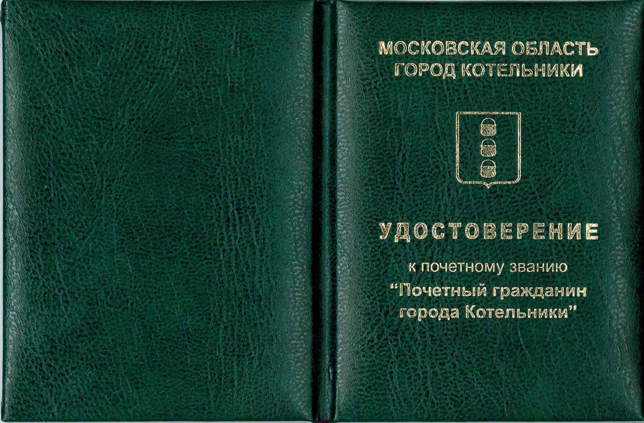

Внутренняя сторона

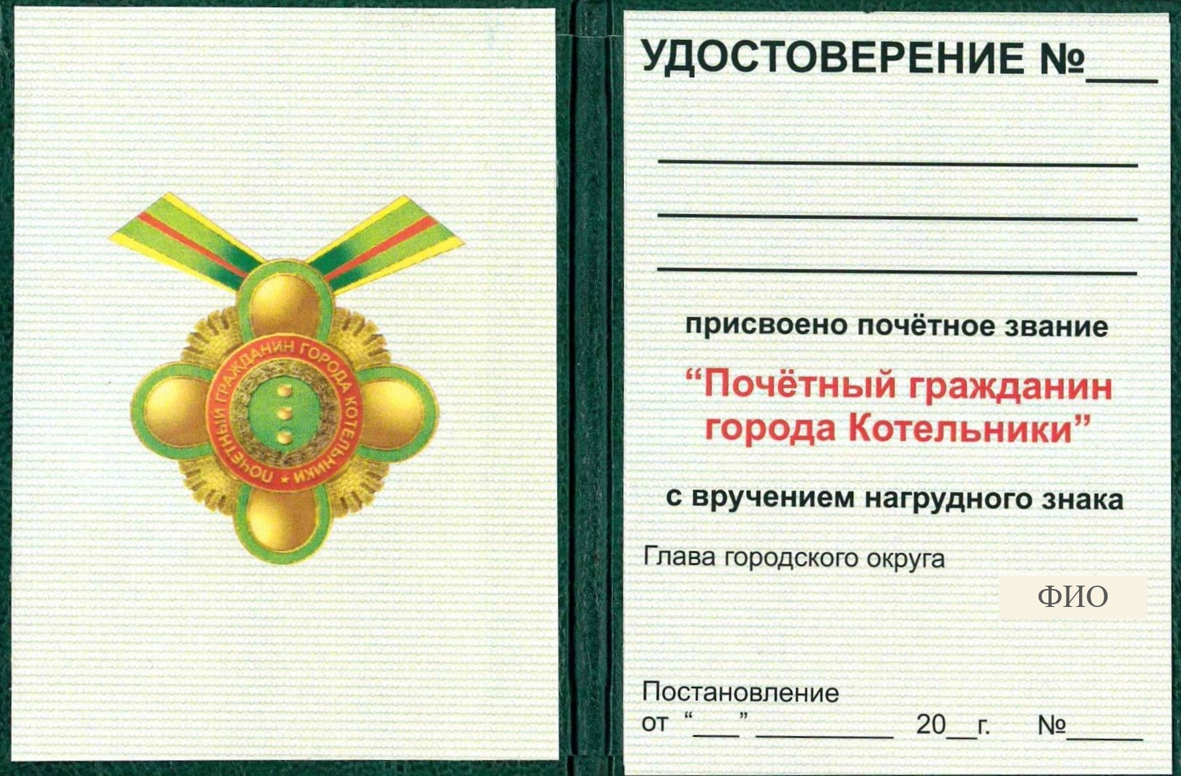

**Описание нагрудного знака «Почетный гражданин города Котельники»**

Знак «Почетный гражданин города Котельники» (далее - знак) представляет собой золотистый фигурный четырёхконечный крест с закругленными концами и зелеными кантами. В углах, образуемых крестом, помещены золотистые башенные короны с пятью зубцами.

В центре креста расположен круглый зеленый медальон, окруженный лавровым венком и обрамленный красным кантом с золотистой надписью «ПОЧЕТНЫЙ ГРАЖДАНИН ГОРОДА КОТЕЛЬНИКИ». В поле медальона три золотистых с дужками котла в столб. Расстояние между противоположными концами креста 50 мм. Знак изготавливается из томпака, покрывается эмалью и позолотой.

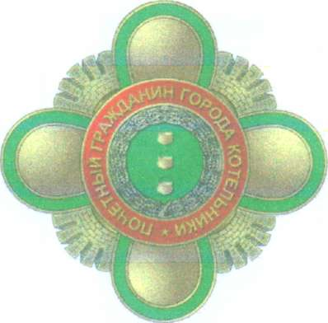

**Описание фрачного знака «Почетный гражданин города Котельники»**

Знак «Почетный гражданин города Котельники» (далее - знак) представляет собой золотистый фигурный четырёхконечный крест с закругленными концами и зелеными кантами. В углах, образуемых крестом, помещены золотистые башенные короны с пятью зубцами.

В центре креста расположен круглый зеленый медальон, окруженный лавровым венком и обрамленный красным кантом с золотистой надписью «ПОЧЕТНЫЙ ГРАЖДАНИН ГОРОДА КОТЕЛЬНИКИ». В поле медальона три золотистых с дужками котла в столб. Расстояние между противоположными концами креста 25 мм.

Знак изготавливается из томпака, покрывается эмалью и позолотой.



Приложение 2

к Положению о наградах и почетных званиях

городского округа Котельники

Московской области

Представление

к награждению (название награды)

1. Фамилия, имя, отчество _________________________________________________

2. Число, месяц, год рождения ______________________________________________

3. Место жительства ______________________________________________________

(адрес прописки)

4. Образование (какое учебное заведение и в каком году окончил(а) ______________

5. Когда и какими наградами ранее награжден(а) ______________________________

6. Место работы __________________________________________________________

(полное название организации, юридический и фактический

адрес, должность)

7. Стаж работы в сфере ________________________________ Московской

области ____________

8. Стаж работы в организации ______________________________________________

9. Трудовая деятельность (включая учебу в высших и средних специальных

учебных заведениях, военную службу)

|  |  |  |  |
| --- | --- | --- | --- |
| Месяц и год | | Должность с указанием организации | Местонахождение организации |
| поступления | ухода |  |  |
|  |  |  |  |

Подпись руководителя кадрового подразделения

10. Краткая характеристика с указанием конкретных заслуг представляемого к

награждению (основные результаты и достигнутые успехи в работе,

производственные показатели и иные значимые достижения в данной сфере).

11. Кандидатура _____________________________________________ рекомендована

___________________________________________________________________________

(трудовой коллектив)

Руководитель организации

________________________ ________________________

(подпись) (Ф.И.О.)

М.П. "___" _________ 20__ г.

Приложение 3

к Положению о наградах и почетных званиях

городского округа Котельники

Московской области

Лицевая сторона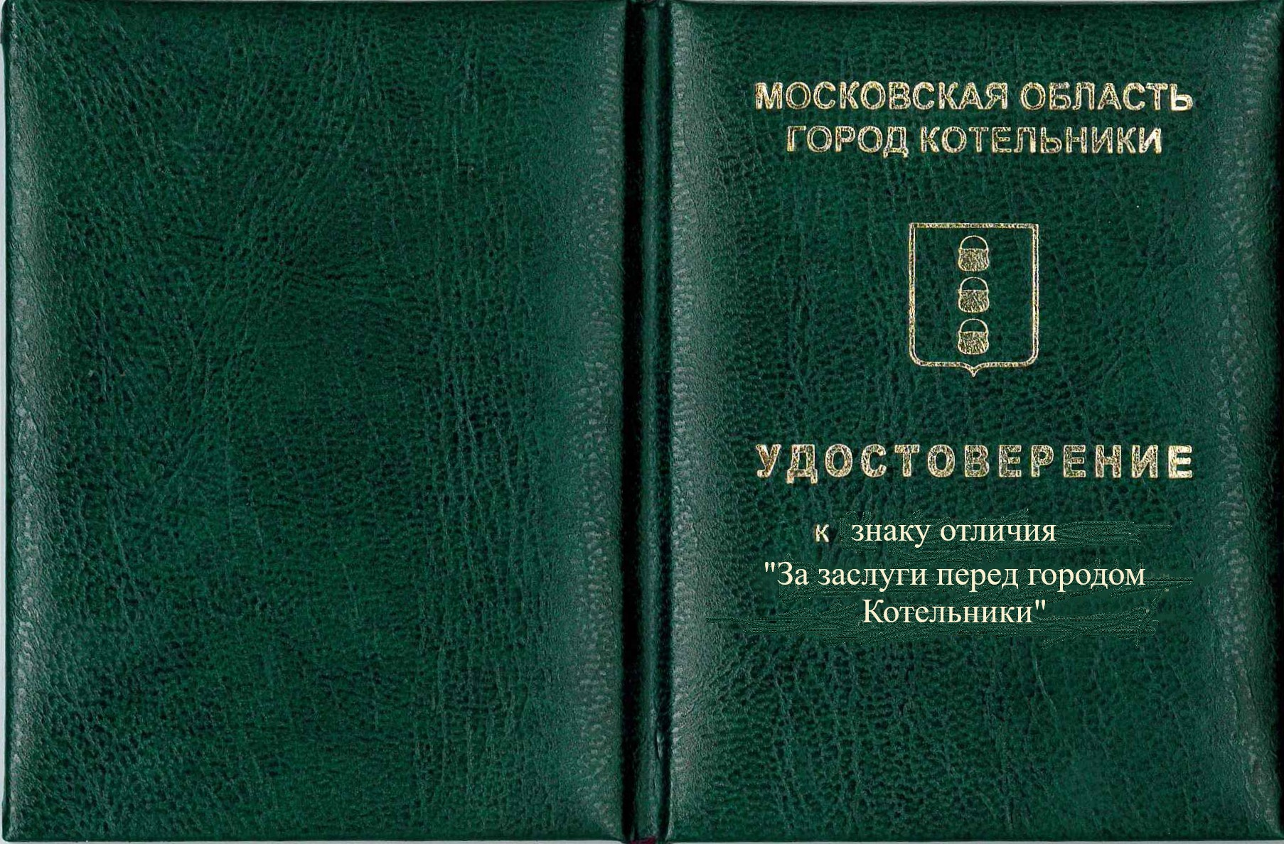

Внутренняя сторона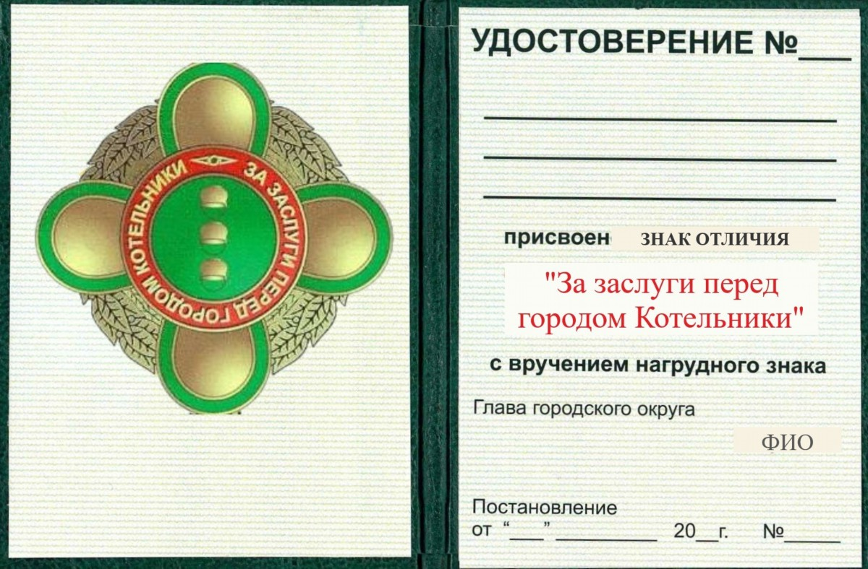

**Описание знака отличия «За заслуги перед городом Котельники»**

Знак отличия «За заслуги перед городом Котельники**»** (далее - знак) представляет собой золотистый фигурный четырёхконечный крест с закругленными концами и зелеными кантами. Концы креста соединены золотистыми лавровыми листьями.

В центре креста расположен круглый зеленый медальон, обрамленный красным кантом с золотистой надписью «ЗА ЗАСЛУГИ ПЕРЕД ГОРОДОМ КОТЕЛЬНИКИ». В поле медальона три золотистых с дужками котла в столб.

Расстояние между противоположными концами креста 32 мм.

Крепление расположено сзади вертикально и представляет небольшую иглу и фиксатор, удерживающий значок в закрытом или пристёгнутом состоянии.

Знак изготавливается из томпака, покрывается эмалью и позолотой.



Приложение 4

к Положению о наградах и почетных званиях

городского округа Котельники

Московской области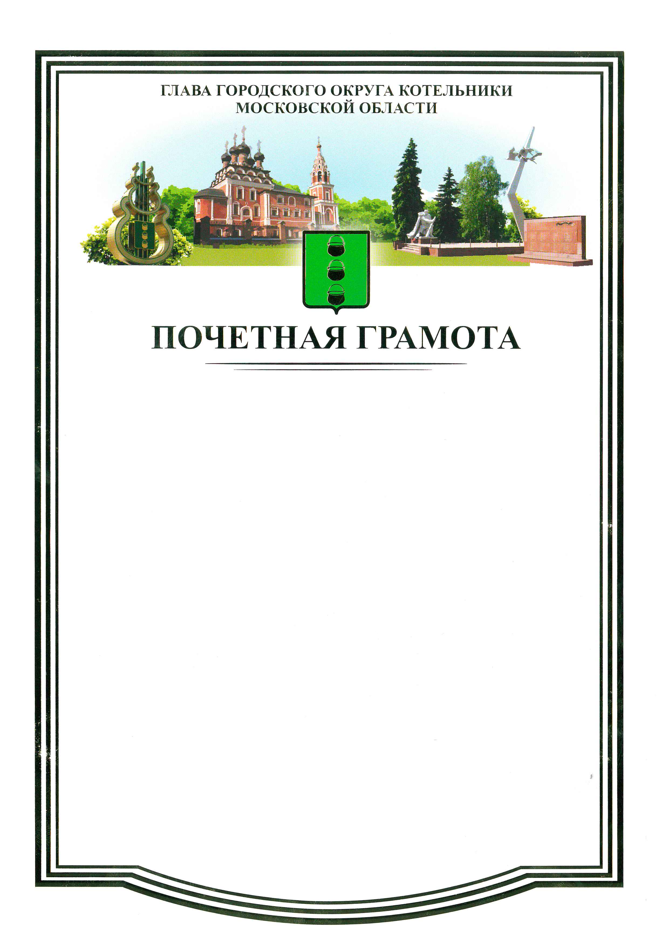

Приложение 5

к Положению о наградах и почетных званиях

городского округа Котельники

Московской области

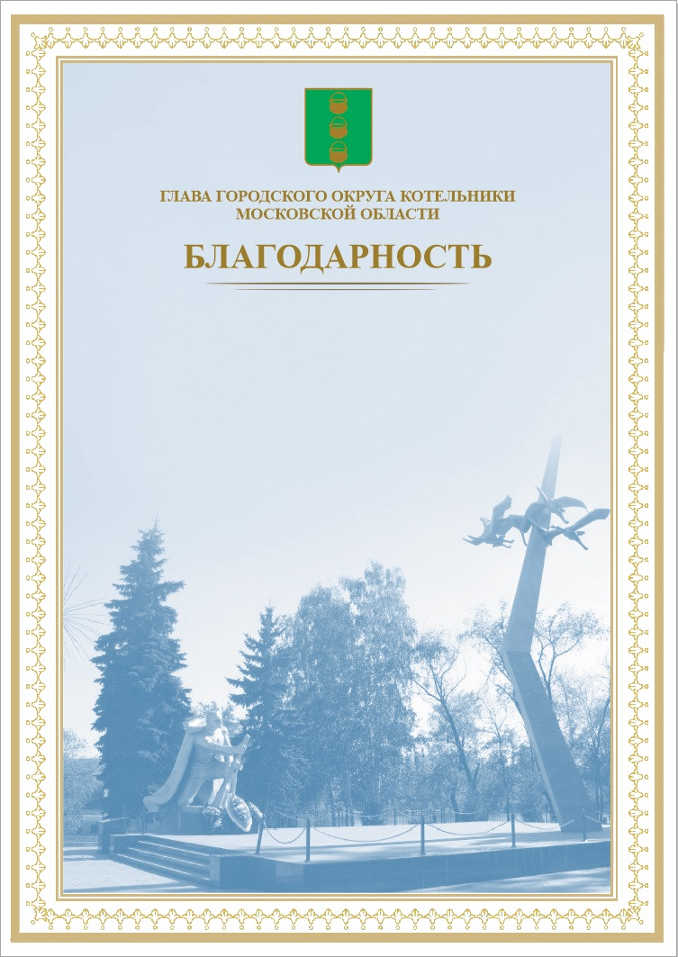

Приложение 6

к Положению о наградах и почетных званиях

городского округа Котельники

Московской области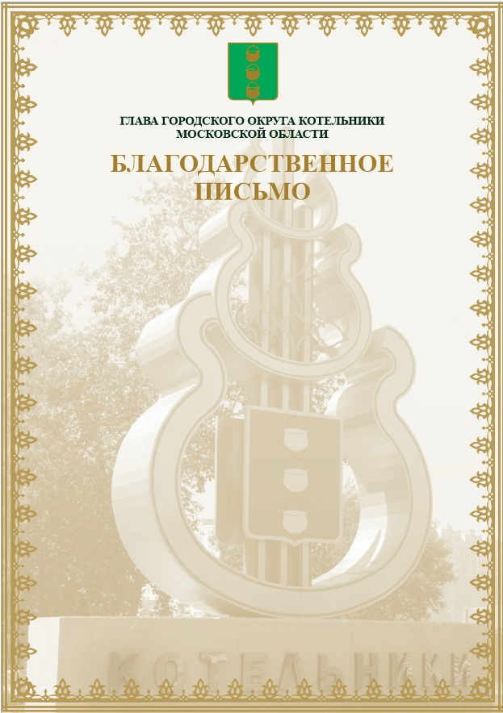

Приложение 7

к Положению о наградах и почетных званиях

городского округа Котельники

Московской области

Лицевая сторона



Внутренняя сторона

